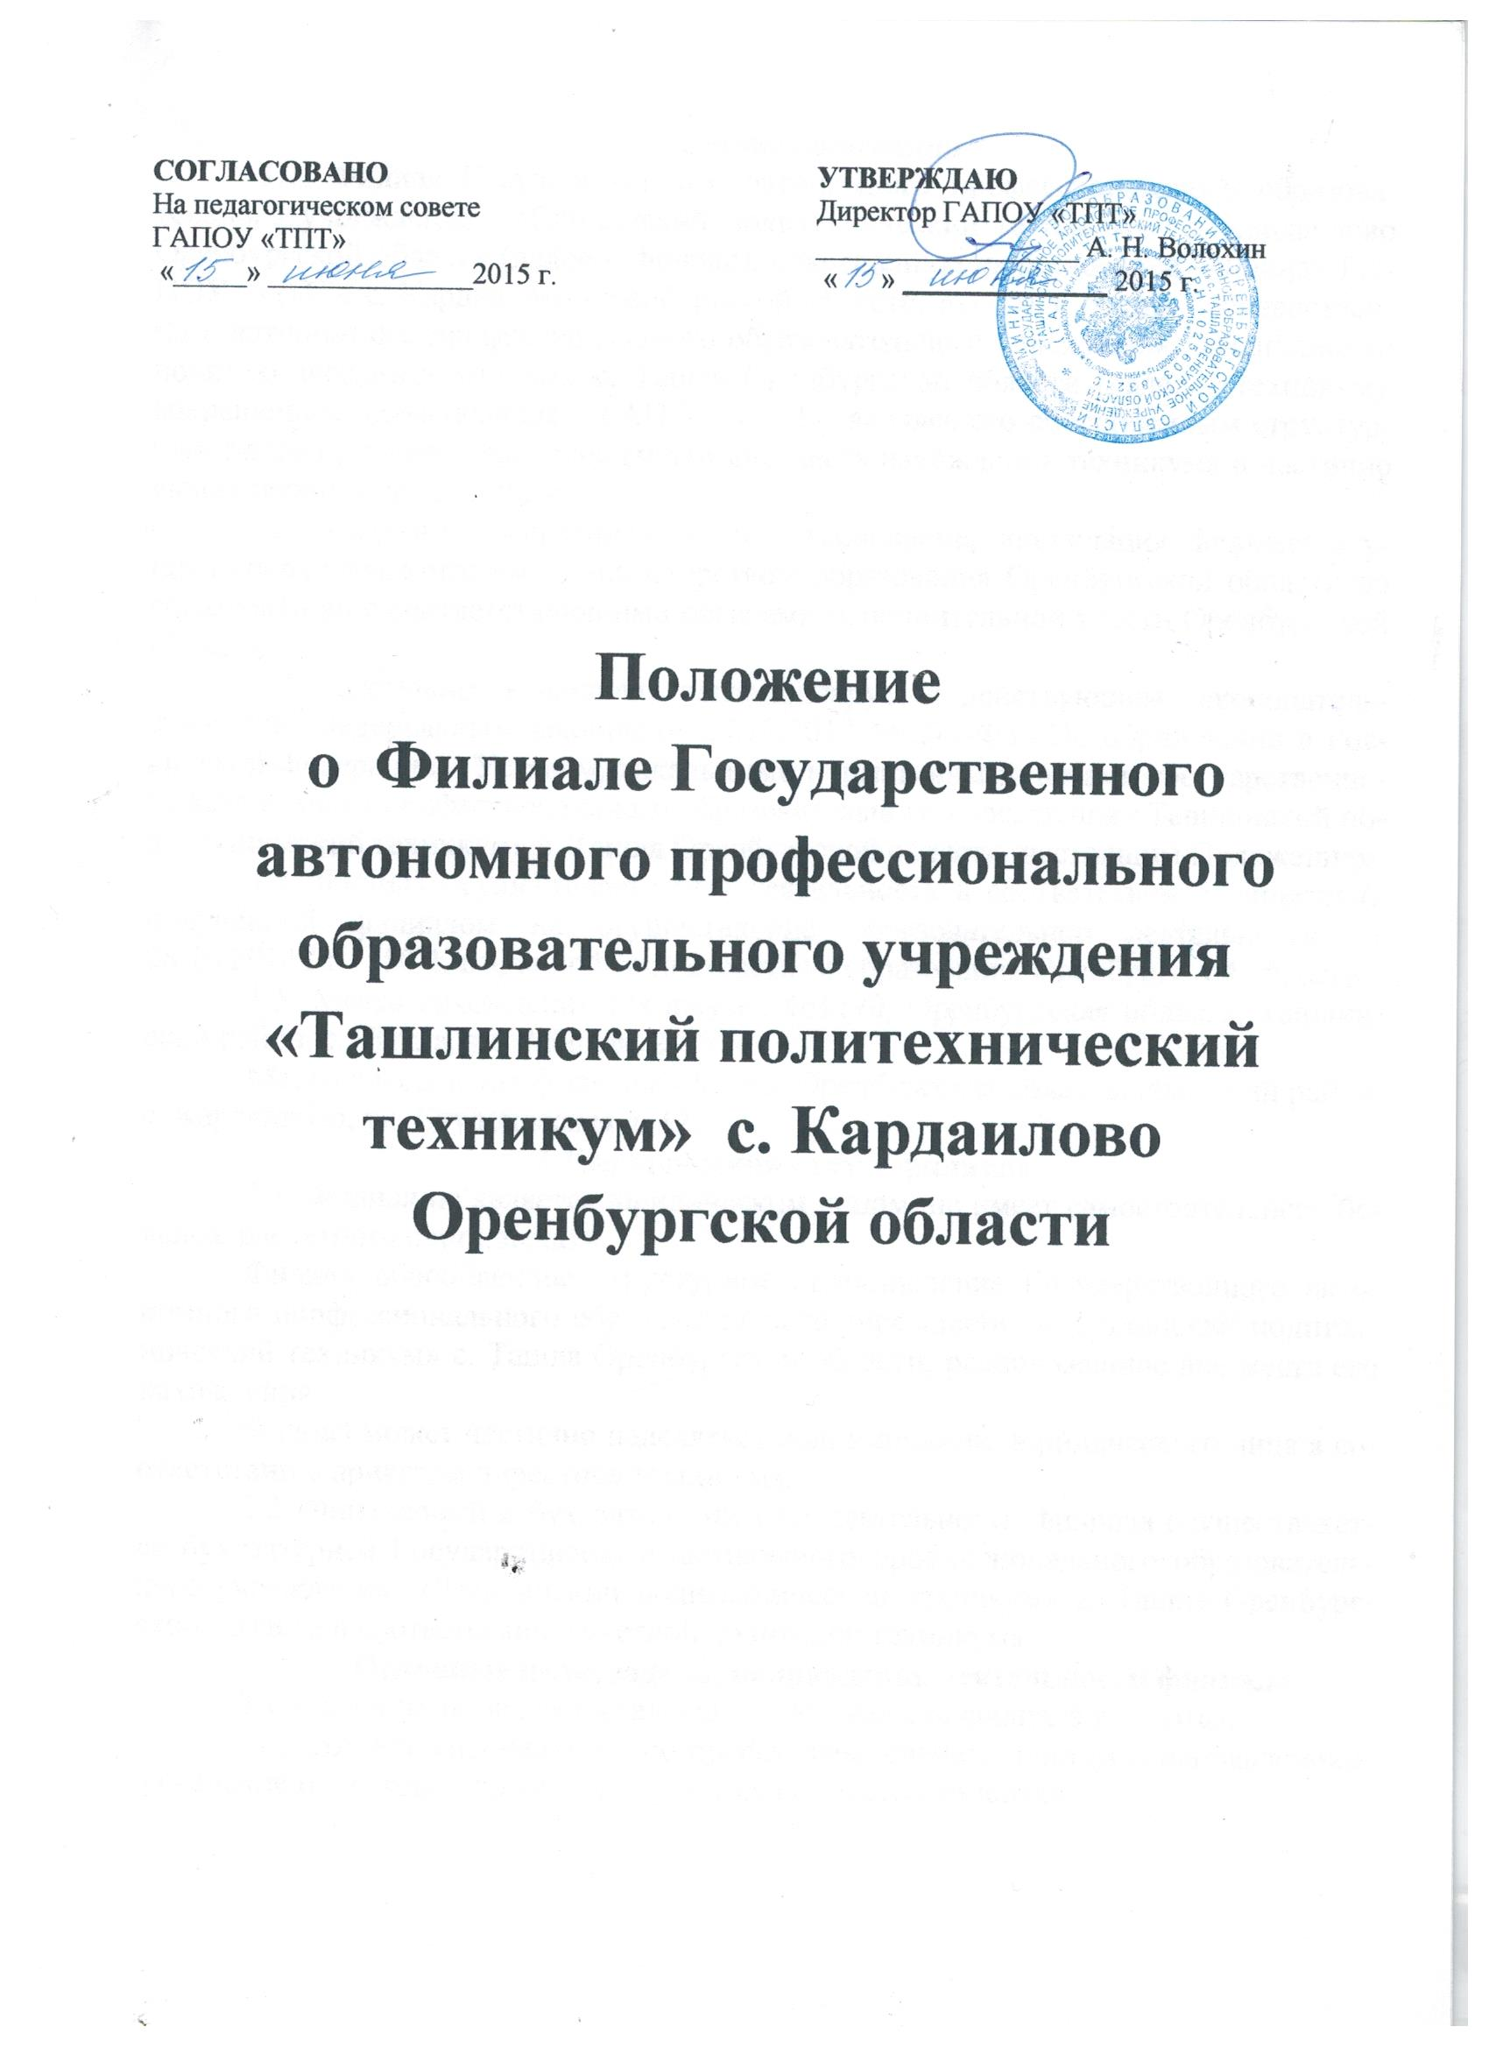
- Общие положения
1.1. Филиал Государственного автономного профессионального образовательного учреждения «Ташлинский политехнический техникум» с. Кардаилово Оренбургской области (далее – филиал), сокращенное наименование - Филиал ГАПОУ «ТПТ» с. Кардаилово Оренбургской области, входит в состав Государственного автономного профессионального образовательного учреждения «Ташлинский политехнический техникум» с. Ташла Оренбургской области (далее – техникум), сокращенное наименование – ГАПОУ «ТПТ», являясь его обособленным структурным подразделением, расположенным вне места нахождения техникума и частично выполняющим его функции.
1.2. Создание, реорганизация, переименование, ликвидация филиала осуществляется учредителем – министерством образования Оренбургской области по согласованию с соответствующими органами исполнительной власти Оренбургской области.
1.3. Деятельность филиала регламентируется действующим законодательством РФ, Федеральным законом от 29.12.2012 № 273-ФЗ «Об образовании в Российской Федерации», Уставом, локальными нормативными актами государственного автономного профессионального образовательного учреждения «Ташлинский политехнический техникум» с. Ташла Оренбургской области, настоящим Положением.
1.4. Филиал осуществляет свою деятельность в соответствии с лицензией, полученной филиалом на осуществление образовательной деятельности от 28.10.2014 № 1550-1, выданной министерством образования Оренбургской области.
1.5. Место нахождения техникума: 461170, Оренбургская область, Ташлинский район, с. Ташла, ул. Рабочая, 2.
Место нахождения филиала: 461363, Оренбургская область, Илекский район, с. Кардаилово, ул. Студенческая д. 12.
- Юридический статус филиала
2.1. Филиал не является юридическим лицом, не имеет самостоятельного баланса, расчетного счета, печати.
Филиал обособленное структурное подразделение Государственного автономного профессионального образовательного учреждения «Ташлинский политехнический техникум» с. Ташла Оренбургской области, расположенное вне места его нахождения.
Филиал может частично наделяться полномочиями юридического лица в соответствии с приказом директора техникума.
2.2. Финансовый и бухгалтерский учет деятельности филиала осуществляется бухгалтерией Государственного автономного профессионального образовательного учреждения «Ташлинский политехнический техникум» с. Ташла Оренбургской области в соответствии с учетной политикой техникума.
3. Основные цели, задачи, направления деятельности филиала
3.1. Основными целями и задачами деятельности филиала являются:
- подготовка специалистов по профессиям, специальностям и направлениям, на ведение подготовки по которым у филиала имеется лицензия;
- распространение педагогических, экономических, экологических и других научных знаний, накопление, сохранение, приумножение и повышение нравственных, общеобразовательных и культурных ценностей общества;
- содействие в реализации потенциальных творческих способностей преподавателей филиала, его сотрудников и обучающихся.
3.2. Филиал осуществляет следующие основные виды деятельности:
- реализует образовательные программы среднего общего образования;
- реализует образовательные программы среднего профессионального образования - программы подготовки квалифицированных рабочих, служащих, программы подготовки специалистов среднего звена;
- реализует основные программы профессионального обучения - программы профессиональной подготовки по профессиям рабочих, должностям служащих, программы переподготовки рабочих, служащих, программы повышения квалификации рабочих, служащих;
- реализует дополнительные общеобразовательные программы – дополнительные общеразвивающие программы, дополнительные предпрофессиональные программы;
- реализует дополнительные профессиональные программы –программы повышения квалификации, программы профессиональной переподготовки.
3.3. Учитывая потребности района, подготовка, переподготовка и повышение квалификации рабочих, неработающих граждан, осуществляется по дневной и вечерней формам с отрывом и без отрыва от производства.
- Управление
4.1. Общее руководство филиалом осуществляет директор и заместители директора ГАПОУ «ТПТ» по своим направлениям, определенными должностными инструкциями.
4.2. Директор техникума:
- издает приказ о назначении и увольнении заведующего филиалом и определяет его должностные полномочия;
- по представлению главного бухгалтера техникума, инспектора по кадрам и заведующего филиалом утверждает штатное расписание;
- принимает решения по всем вопросам развития филиала;
- осуществляет контроль за деятельностью филиала;
- по согласованию с Наблюдательным советом представляет министерству образования Оренбургской области решение о ликвидации (реорганизации) филиала.
4.3. Приказы, распоряжения и указания директора, изданные в пределах его полномочий, обязательны для всех категорий сотрудников и обучающихся филиала.
4.4. Непосредственное руководство деятельностью филиала осуществляет заведующий филиалом, который назначается приказом директора техникума.
4.5. Заведующий филиалом отвечает за:
- организацию учебно-воспитательного процесса,
- качество обучения,
- технику безопасности и пожарную безопасность в филиале,
- организацию производственного обучения и практики,
- формирование и сохранение контингента,
- сохранность материальных средств,
- организацию профориентационной работы,
- представление работников и обучающихся к поощрению и применение мер дисциплинарного взыскания,
- составление расписания учебных занятий и контроль их проведения,
- участие преподавателей и мастеров п/о в работе педагогического совета, методических объединений, конкурсах (олимпиадах) мастерства и других мероприятиях, проводимых техникумом,
- организацию работы по подготовке филиала к новому учебному году,
- за подготовку материалов к аттестации и лицензированию.
4.6. На работников и обучающихся филиала распространяются правила внутреннего распорядка, локальные нормативные акты действующие в ГАПОУ «ТПТ».

- Прием в филиал и организация образовательного процесса

5.1. Прием в филиал производится в соответствии с утвержденными правилами приема в техникум.
Прием в филиал лиц для обучения по образовательным программам осуществляется по заявлениям лиц, имеющих основное общее или среднее общее образование, если иное не установлено Федеральным законом от 29.12.2012 № 273-ФЗ «Об образовании в Российской Федерации» (далее - Федеральный закон).
Прием на обучение по образовательным программам за счет средств областного бюджета, является общедоступным.
Филиал проводит прием граждан по специальностям (профессиям) среднего профессионального образования для обучения по имеющим государственную аккредитацию образовательным программам подготовки специалистов среднего звена и программам подготовки квалифицированных рабочих, служащих за счет средств областного бюджета в соответствии с контрольными цифрами приема, устанавливаемыми ежегодно Учредителем.
5.2. Филиал объявляет прием на обучение по образовательным программам, указанным в лицензии на осуществление образовательной деятельности по этим образовательным программам.
5.3. С целью ознакомления поступающего и его родителей (законных представителей) с уставом техникума, лицензией на осуществление образовательной деятельности, со свидетельством о государственной аккредитации, с образовательными программами, реализуемыми техникумом и филиалом ГАПОУ «ТПТ», и другими документами, регламентирующими организацию и осуществление образовательной деятельности, права и обязанности обучающихся, техникум размещает указанные документы на своем официальном сайте www.pu68.ru и обеспечивает свободный доступ в здание образовательного учреждения к информации, размещенной на информационном стенде приемной комиссии.
5.4. Основной уставной деятельностью филиала является реализация образовательных программ среднего общего образования; среднего профессионального образования - программ подготовки квалифицированных рабочих, служащих, программ подготовки специалистов среднего звена; основных программ профессионального обучения - программ профессиональной подготовки по профессиям рабочих, должностям служащих, программ переподготовки рабочих, служащих, программ повышения квалификации рабочих, служащих; дополнительных общеобразовательных программ – дополнительных общеразвивающих программ, дополнительных предпрофессиональных программ; дополнительных профессиональных программ – программ повышения квалификации, программ профессиональной переподготовки.
Содержание образования и организации процесса в филиале регламентируется ФГОС, учебным планом и учебными программами, разработанными техникумом на основе учебных планов и ФГОС, рекомендуемых федеральным органом управления образованием, Уставом техникума.
5.5. Сроки обучения по образовательным программам среднего профессионального образования устанавливаются в соответствии с нормативными сроками их освоения, определяемыми федеральным государственным образовательным стандартом среднего профессионального образования.
5.6. Обучение в филиале ведется на русском языке.
5.7. Филиал работает по 6-ти дневной рабочей неделе, в воскресенье и праздничные дни филиал не работает.
Учебный год в начинается с 1 сентября. Если этот день приходится на выходной день, то в таком случае учебный год начинается в следующий за ним рабочий день.
Продолжительность учебного года составляет 52 недели.
5.8. В процессе освоения образовательных программ среднего профессионального образования обучающимся предоставляются каникулы.
Продолжительность каникул, предоставляемых обучающимся в процессе освоения ими программ подготовки квалифицированных рабочих, служащих, составляет не менее десяти недель в учебном году, в том числе не менее двух недель в зимний период, - при сроке получения среднего профессионального образования более одного года.
Продолжительность каникул, предоставляемых обучающимся в процессе освоения ими программ подготовки специалистов среднего звена, составляет от восьми до одиннадцати недель в учебном году, в том числе не менее двух недель в зимний период.
5.9. Максимальный объем учебной нагрузки обучающихся составляет 54 академических часа в неделю, включая все виды аудиторной и внеаудиторной учебной нагрузки.
Недельная нагрузка обучающихся обязательными учебными занятиями при очной форме обучения не превышает 36 академических часов.
Объем аудиторной учебной нагрузки в год при заочной форме обучения составляет 160 академических часов.
- продолжительность уроков по теоретическому обучению 45 мин,
- учебная практика 45 минут,
- перерыв между уроками не менее 10 минут.
5.10. Численность обучающихся в учебной группе при финансировании подготовки за счет бюджетных ассигнований по очной форме получения образования устанавливается не более 25 человек.
Филиал может проводить учебные занятия с группами обучающихся меньшей численности. При проведении лабораторных работ, занятий по иностранному языку, по физической культуре допускается деление группы на подгруппы. Филиал вправе объединять группы обучающихся при проведении учебных занятий в виде лекций.
5.11. Государственная итоговая аттестация, промежуточная аттестация, перевод на последующий курс обучения, прием и отчисление обучающихся осуществляется в соответствии с Уставом и соответствующими локальными нормативными актами техникума.
5.12. За безопасность труда в филиале отвечают мастера производственного обучения и заведующий филиалом.
5.13. Филиал вправе оказывать платные услуги населению в соответствии с положением техникума об оказании платных образовательных услуг.
  - Филиал обеспечивает организацию и контроль ведения образовательного процесса в соответствии с требованиями нормативных документов по деятельности образовательных учреждений среднего профессионального образования, Уставом, Правилами внутреннего распорядка и локальными нормативными актами техникума в части ведения учебного процесса, обязанностей, прав и ответственности участников образовательного процесса: обучающихся, их родителей (законных представителей) и педагогических работников.
  - Филиал обеспечивает предоставления обучающимся горячего обеда.
- Права и обязанности обучающихся,
преподавателей и других работников филиала
6.1. Объем прав и обязанностей обучающихся, преподавательского состава и других работников филиала определяется законодательством РФ, уставом техникума, локальными нормативными актами техникума, Правилами внутреннего распорядка техникума, настоящим Положением, должностными инструкциями.
6.2. Обучающимся филиала является лицо, зачисленное на обучение приказом директора техникума. Обучающиеся имеют право:
- получать знания, соответствующие современному уровню развития науки, техники и культуры;
- посещать все виды учебных занятий в филиале;
- принимать участие во всех видах научно-исследовательских работ, конференциях, представлять к публикации свои работы;
- участвовать в обсуждении и решении важнейших вопросов деятельности филиала;
- развивать различные формы студенческого самоуправления;
- обжаловать приказы и распоряжения администрации филиала в порядке установленном законодательством РФ.
Обучающиеся обязаны:
- овладевать теоретическими знаниями, практическими умениями и навыками;
- выполнять в установленные сроки все виды заданий, предусмотренных учебным планом и образовательными Программами;
- выполнять требования настоящего Положения, соблюдать Правила внутреннего распорядка, положения законодательства РФ, регулирующие учебный и научный процесс, их организацию и проведение;
- нести дисциплинарную ответственность за невыполнение учебных планов, нарушения настоящего Положения, Правил внутреннего распорядка, вплоть до отчисления из филиала.
6.3. За успехи в учебной, физкультурной, спортивной, общественной, научной, научно-технической, творческой, экспериментальной и инновационной деятельности для обучающихся предусматриваются различные формы поощрения.
6.4. Должности педагогических, научных, инженерно-технических, административно-хозяйственных, производственных, учебно-вспомогательных работников филиала устанавливаются согласно штатного расписания.
6.5. Преподаватели и другие работники филиала обязаны:
- соблюдать положения действующего законодательства, Устава и иных локальных нормативных актов техникума, настоящего Положения;
- повышать свой профессиональный и общекультурный уровень;
- обеспечивать высокую эффективность педагогического процесса, воспитывать в обучающихся высокие нравственные качества, самостоятельность, творческую инициативу профессиональную активность.
6.6. Трудовые отношения преподавательского состава, администрации филиала регулируются срочными трудовыми договорами, заключенными в соответствии с законодательством РФ.
- Финансово-хозяйственная деятельность филиала
7.1. Финансово-хозяйственная деятельность филиала осуществляется в соответствии с учетной политикой техникума.
7.2. Расходы, касающиеся непосредственной деятельности филиала, осуществляются с расчетного счета техникума по представлению заведующего филиалом:
- расходы на обеспечение учебного процесса;
- начисление и выплата заработной платы;
- уплата налогов и иных обязательных платежей, связанных с деятельностью филиала;
- коммунальные платежи, расчеты по договорам, хозяйственные, канцелярские и иные расходы.
7.3. Основным принципом финансово-хозяйственной деятельности является эффективная организация работы филиала, направленная на получение и рациональное использование ресурсов для обеспечения основных целей, задач и направлений деятельности филиала.
7.4. Источниками финансирования деятельности филиала являются средства, выделенные филиалу техникумом: средства областного бюджета, добровольные пожертвования и целевые взносы юридических и физических лиц, средства от оказания платных образовательных услуг, другие источники не противоречащие законодательству РФ.

